SENAI ETTORE ZANINI
TÉCNICO DESENVOLVIMENTO DE SISTEMAS
Grupo :JBL3
Nome dos integrantes: Beatriz, Julia, Ludmilla, Luís, Lavínia

Farmácia Drogalmed

Gerenciamento
de
Farmácia

Sertãozinho
2026

Comercio: necessidades de saúde
Nome: Farmácia Acastanhares

A farmácia tem como objetivo melhorar o dia a dia de pessoas que necessitam de medicamentos e itens de saúde de uso contínuo, mas que enfrentam dificuldades para se locomover até um estabelecimento físico. Pensando nisso, o serviço oferecerá a entrega de medicamentos e produtos médicos — como fraldas geriátricas, gazes e outros itens essenciais — diretamente na residência do cliente, garantindo mais comodidade, segurança e qualidade de vida.
As 3 classes do domínio (com linguagem de POO)
- Classe 1:Cliente
- Classe 2:Produto
- Classe 3:Pedido
Benchmarking:
O grupo escolheu três exemplos de aplicação e estarão aqui em baixo:
Primeira aplicação
https://www.drogaraia.com.br/
A primeira aplicação tem uma organização bem simples
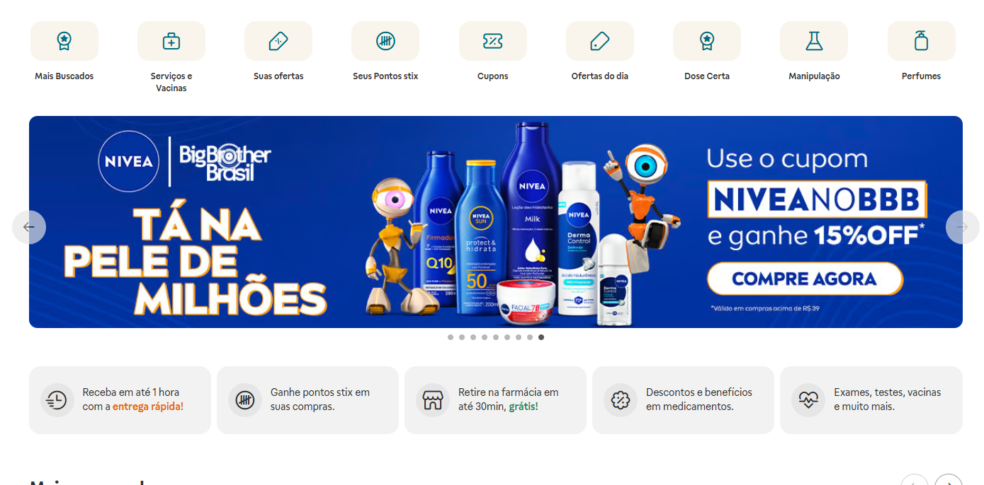
Figura 1Tela de início do site
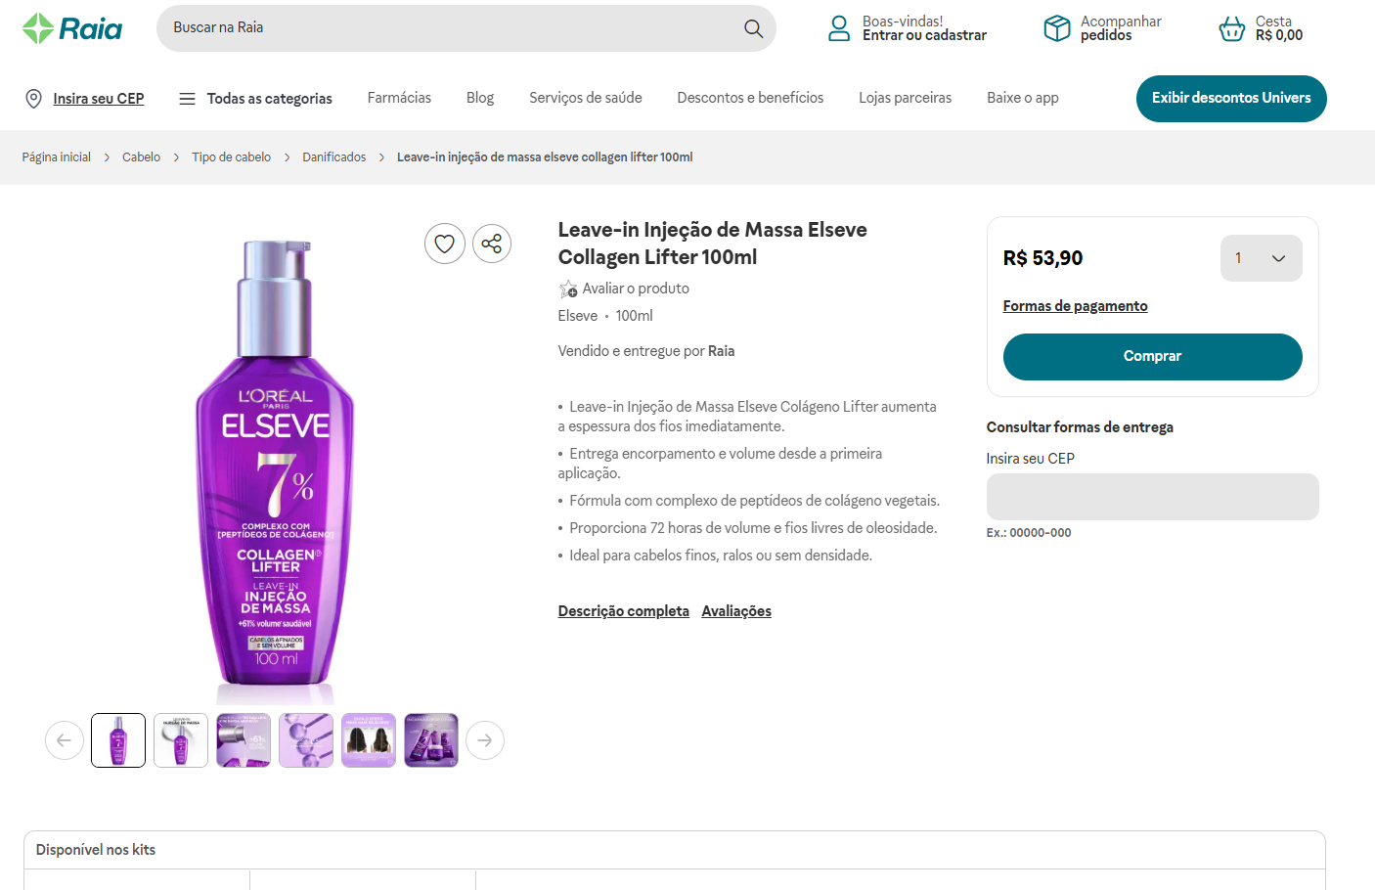
Figura 2 página de compra do produto
Na hora do cadastro ele pede CPF, nome completo, data de nascimento, gênero, telefone e e-mail
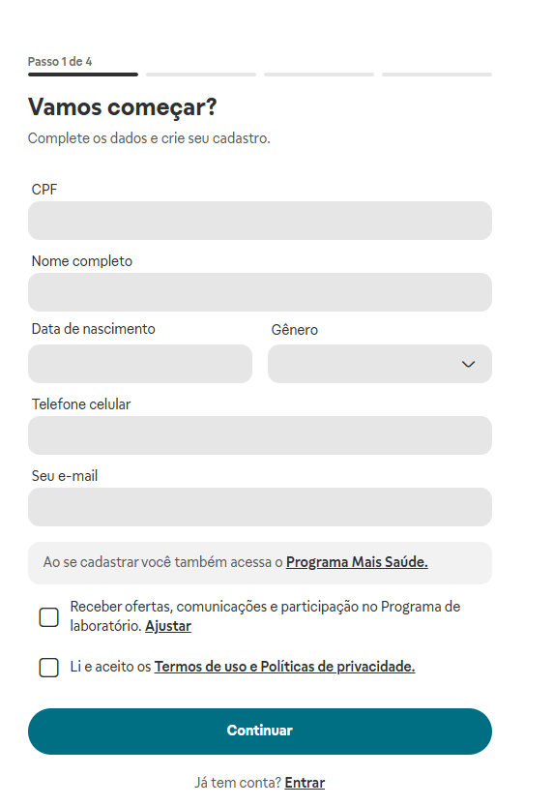
Figura 3 Cadastro do site

Segunda aplicação:
https://www.drogal.com.br/
a segunda aplicação se destaca pela suas cores mais vibrante e pelo seus diversos anúncios de promoção, diferente da outra aplicação que se utilizava de cores mais neutras;
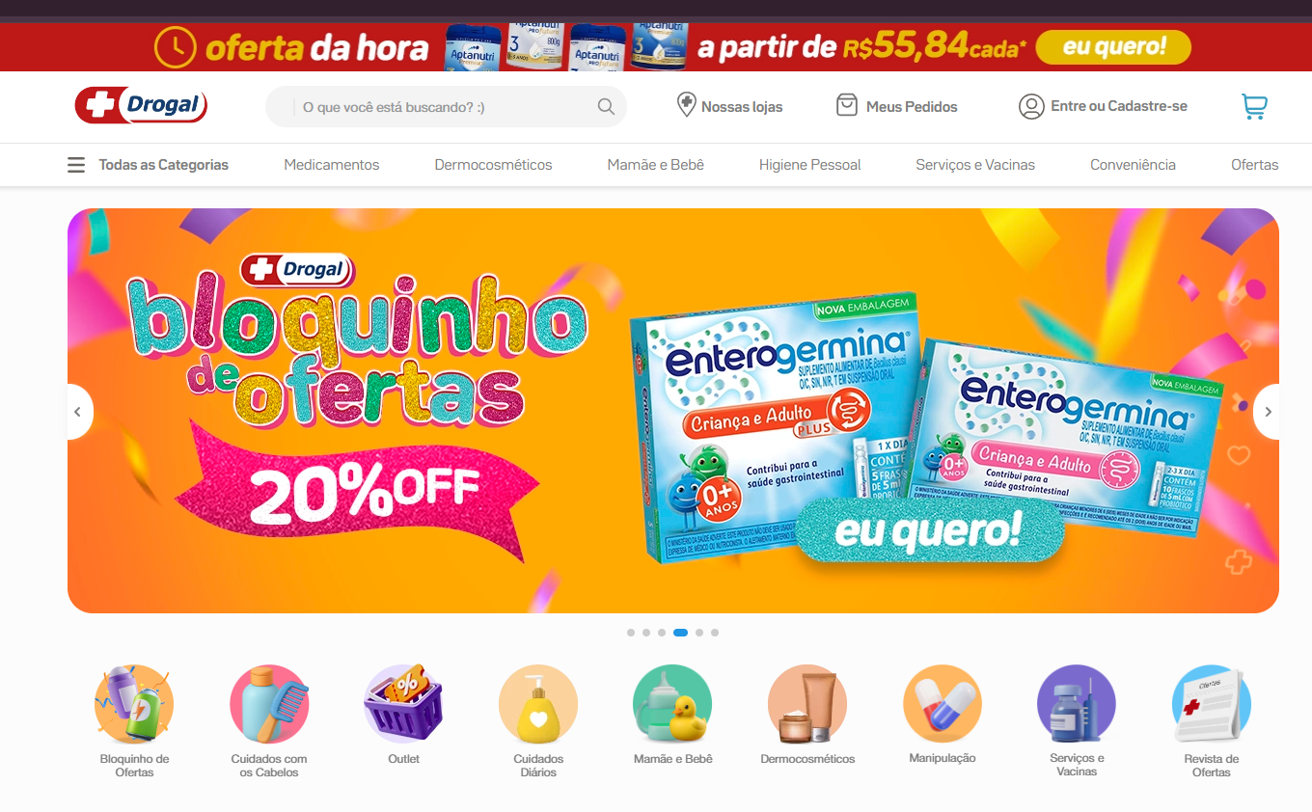
Figura 4 início do site
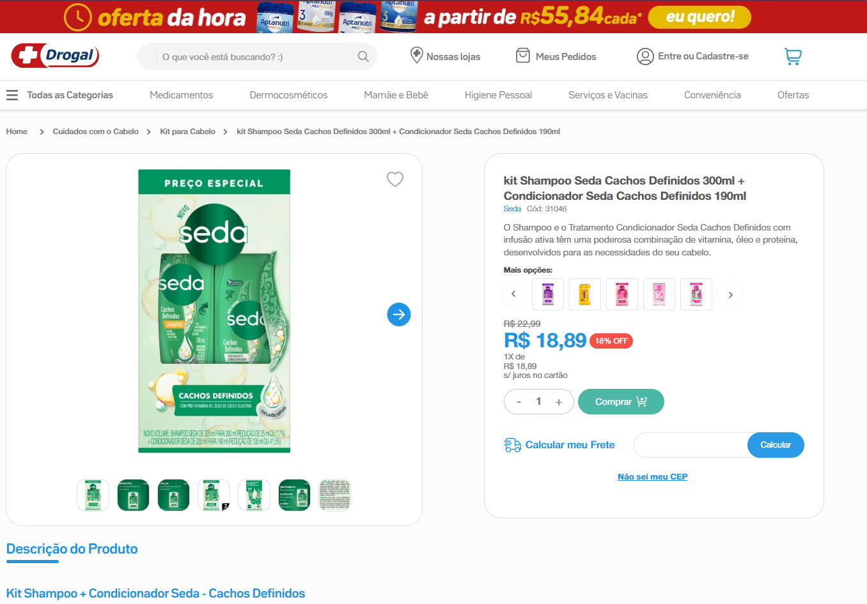
Figura 5 - Página de compra do produto
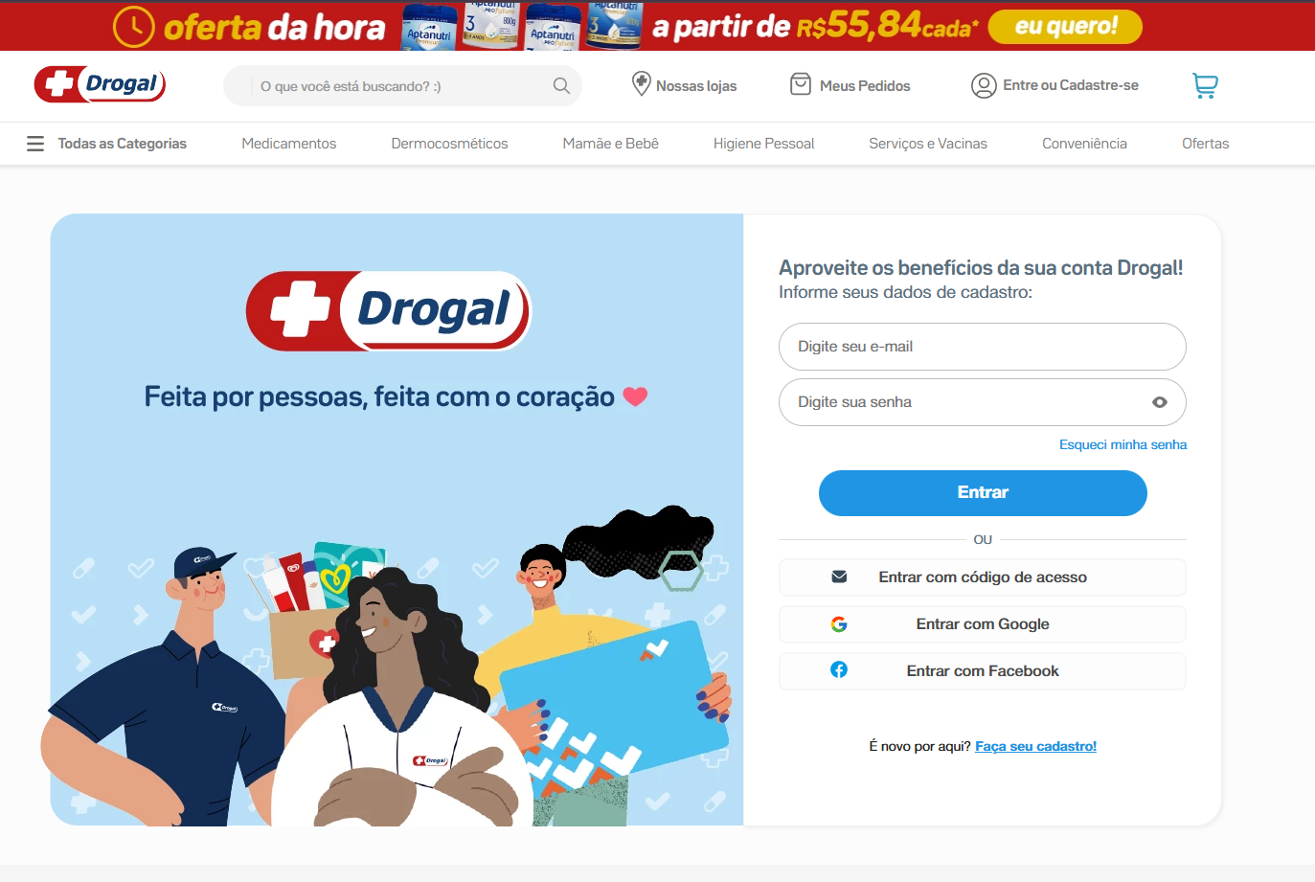
Figura 6 Página de cadastro

terceira aplicação:
A terceira também tem cores bem vibrantes, mas um pouco menos exagerada que a segunda
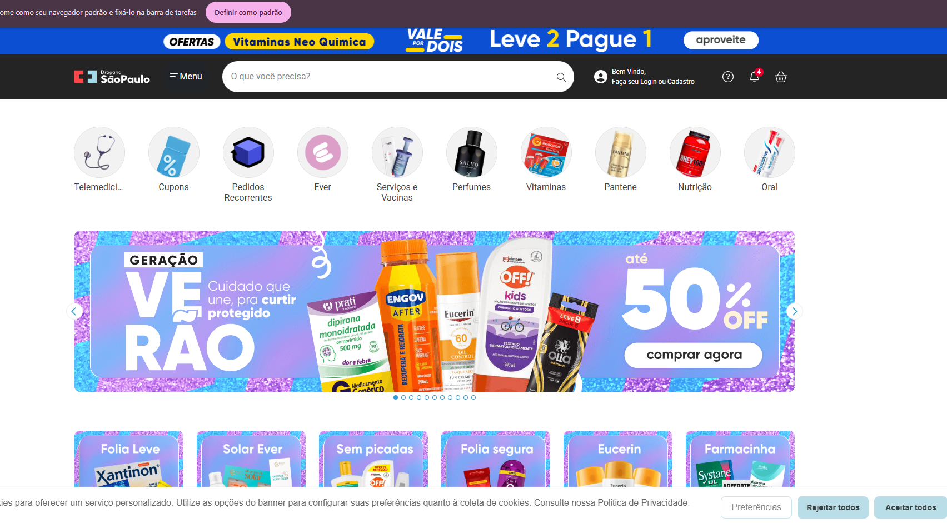
Figura 7 Início do site
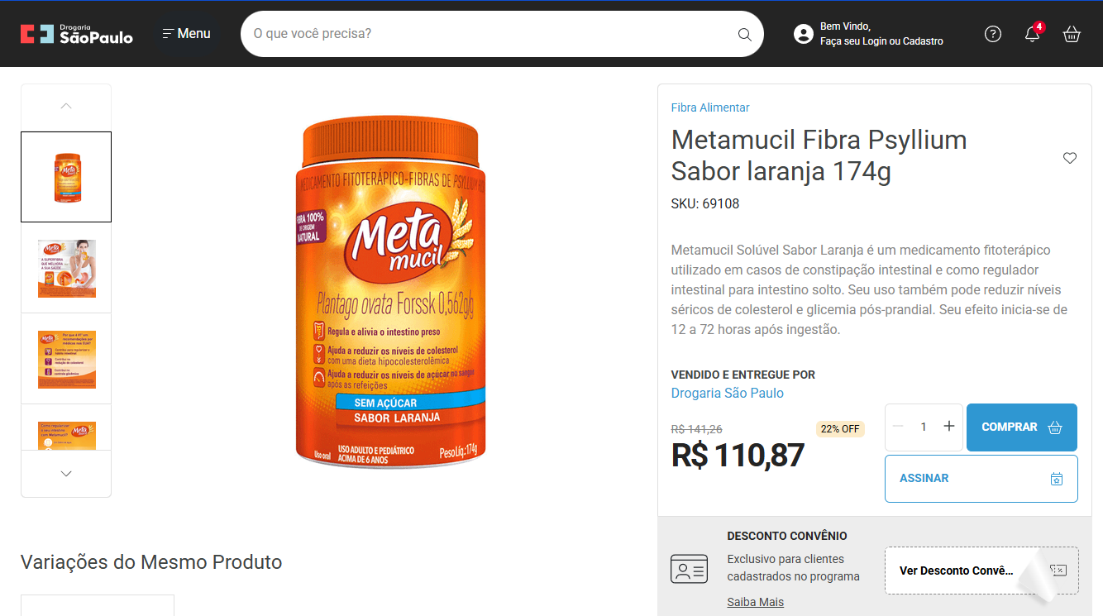
Figura 8 Página de compra

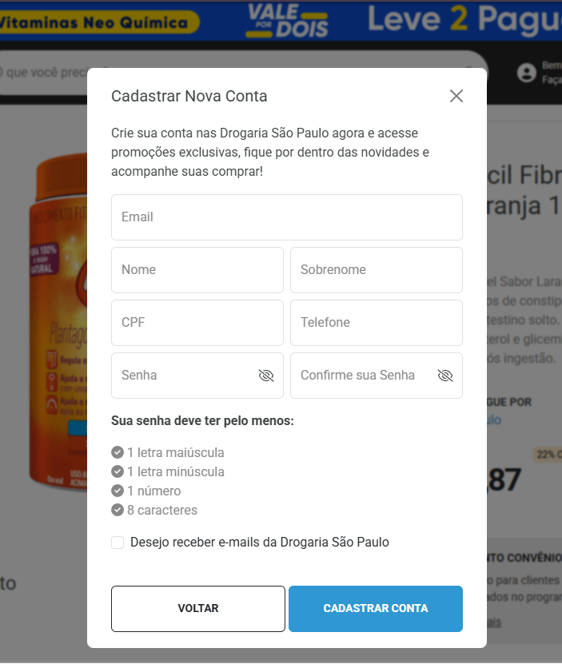
Figura 9 Página de cadastro

Objetivo do Benchmarking:
E os objetivos do benchmarking é analisar como essas aplicações e como se portam no mercado, adaptar e melhorar as práticas do cliente no mercado .

Resultados:
O processo foi decidido em grupo e escolhemos a farmácia pois temos pessoas do nosso cotidiano que não conseguem se locomover de casa para pegar seus medicamentos
de cores

